**Praktische opdracht 2 – Oekraïne en Rusland**

Je gaat de opdrachten 2 en 3 maken. Daarna zet je de antwoorden in een powerpoint. Begin je powerpoint met een mooie titelpagina waarop je het volgende zet:

* Naam
* Klas
* Titel van de opdracht
* Een plaatje

Na het maken van de titelpagina ga je de vragen beantwoorden. Tip: schrijf de vraag op en geef je antwoord in een zin. Hoe uitgebreider je antwoord, hoe beter je punt.

**Wat is er aan de hand in Oekraïne?**

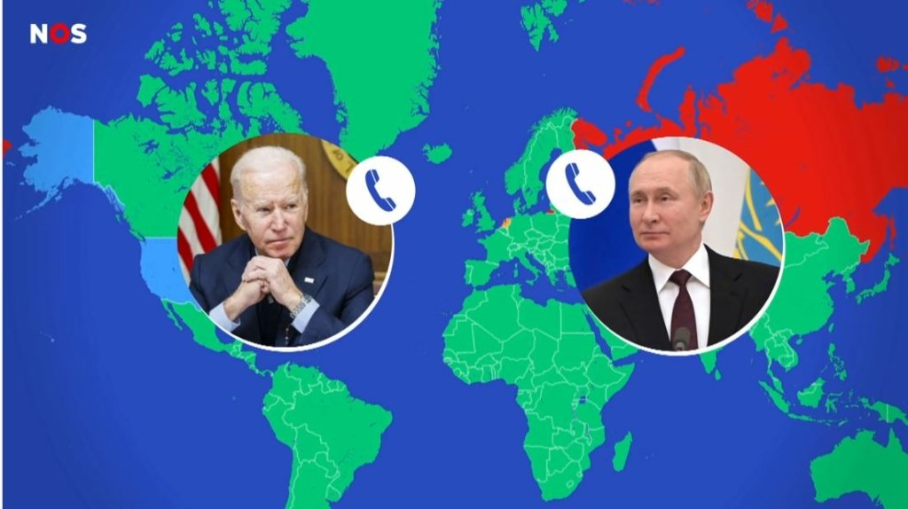

**Bron: NOS 20-02-2022**

De Amerikaanse president Biden vertelde een paar dagen geleden al dat hij verwachtte dat Rusland ‘binnen een paar dagen’ Oekraïne zou binnenvallen. Het westen heeft eerder gezegd dat ze dan met zware maatregelen zouden reageren. Daarna heeft de Russische president Poetin de zelfverklaarde Volksrepublieken Donetsk en Loegansk in het oosten van Oekraïne erkend. Poetin stuurt er Russische militairen naar toe. Hij noemt dat een vredesmissie. Het westen vindt het juist een bedreiging. De spanning loopt op…. Wordt het oorlog?

**Opdrachten:**

1. Gebruik een atlas
2. Waar ligt Oekraïne?
3. Wat is de hoofdstad van het land?
4. Wat zijn de buurlanden? Noem ze allemaal.
5. Bekijk het filmpje van NOS Jeugdjournaal: <https://www.youtube.com/watch?v=4uwlRJfr-_s>
6. In welke jaar werd Oekraïne een zelfstandig land?
7. Hoe lang geleden is dat?
8. Waar hoorde Oekraïne voor die tijd bij?
9. Met welke landen werkt Oekraïne nu veel samen?
10. Is Rusland voor of tegen die samenwerking?
11. Beschrijf wat Rusland en de Verenigde Staten nu doen.
12. Bekijk het tweede filmpje van NOS Jeugdjournaal: <https://www.youtube.com/watch?v=Wle8-qykNsw>
13. Leg uit waarom Poetin niet wil dat Oekraïne samenwerkt met het westen.
14. Leg ook uit waarom Oekraïne volgens Poetin juist met Rusland moet samenwerken
15. Bedenk een overeenkomst die Rusland en Oekraïne hebben.
16. Beschrijf wat de NAVO is en doet.
17. Leg uit waarom Poetin niet wil dat Oekraïne lid wordt van de NAVO.
18. Bedenk waarom het westen niet aan de eisen van Poetin wil voldoen.
19. Bekijk het derde filmpje van NOS: <https://www.youtube.com/watch?v=pJU7uvFVtSQ>
20. Wie wordt er vanaf januari de nieuwe president van de Verenigde Staten?
21. De hoeveelste president van de Verenigde Staten wordt hij?
22. Poetin heeft meerdere vredesakkoorden voorgesteld, maar wel onder zijn eis. Noem minimaal 1 eis.
23. Welke vijf punten benoemd Zelensky waarmee hij de oorlog denkt te winnen?
24. Leg uit wat Trump gaat doen met de oorlog tussen Oekraïne en Rusland als hij aan de macht is.

Meer informatie:

NOS.nl: [Spanning tussen Oekraïne en Rusland](https://nos.nl/collectie/13888-crisis-in-oost-oekraine)

RTL.nl: [Spanning in Oekraïne stijgt naar het kookpunt: 5 vragen over het conflict](https://www.rtlnieuws.nl/nieuws/buitenland/artikel/5289495/vijf-vragen-over-de-situatie-oekraine-gaat-poetin-het-land)

NOS Jeugdjournaal: [‘Rusland kan elk moment Oekraïne binnenvallen’](https://youtu.be/8obUJMcnpJc)

**Praktische opdracht 3 – Migratie**

Lees onderstaand fragment en beantwoord daarna de vragen.

Steeds meer boeren overwegen om hun bedrijf in Nederland te verkopen en in het buitenland opnieuw te beginnen. Zeker door de recente stikstofproblemen vragen velen zich af of hun toekomst nog wel in Nederland ligt. Het is niet voor het eerst dat een grote groep Nederland verlaat. Ook in de jaren vijftig emigreerden veel Nederlanders.

**Opdrachten:**

1. Bekijk het filmpje en lees de tekst: <https://nos.nl/artikel/2318323-duidelijke-toename-van-boeren-die-stap-naar-het-buitenland-overwegen>

* Waarom wil deze boer weg uit Nederland?
* Wat gaat hij in Canada doen? Waarom wil hij dat daar doen?

1. Bekijk het filmpje over emigratie vroeger: <https://schooltv.nl/video-item/emigratie-vroeger-en-nu-hoe-is-het-om-je-te-vestigen-in-een-vreemd-land#q=emigratie>

* Wat was rond 1950 voor veel mensen een reden om weg te gaan uit Nederland?
* Wat zijn de overeenkomsten tussen de emigranten rond 1950 en die van nu? En wat zijn de verschillen?
* Hoe reageerden de Australiërs op de nieuwkomers?
* Waarom keerde de helft van de Nederlanders weer terug naar Nederland?
* Hoe worden de mensen genoemd die na een emigratie weer terugkeren naar het land van herkomst?
* Geef jouw mening: Zou jij willen emigreren? Leg uit waarom?

**Meer informatie?**

* Schooltv.nl: [Emigratie vroeger en nu](https://schooltv.nl/video/emigratie-vroeger-en-nu-hoe-is-het-om-je-te-vestigen-in-een-vreemd-land/#q=emigratie)
* Schooltv.nl: [Gezinnen in de jaren 50](https://schooltv.nl/video/emigratie-in-de-jaren-50-gezinnen-vertrekken-uit-nederland/)
* Resources.huygens.knaw.nl: [Naoorlogs immigratiebeleid](http://resources.huygens.knaw.nl/emigratie)
* Geschiedenisbeleven.nl: [Ik vertrek! Emigratie uit Nederland vroeger en nu](http://www.geschiedenisbeleven.nl/ik-vertrek-emigratie-uit-nederland-vroeger-en-nu/)
* Anderetijden.nl: [Emigratie naar Canada](https://anderetijden.nl/aflevering/542/Emigratie-naar-Canada)